- 选择1分x15个，都是单选
·小组汇报PPT内原题选择
·恐惧记忆处理的关键部位：
·挖空选择
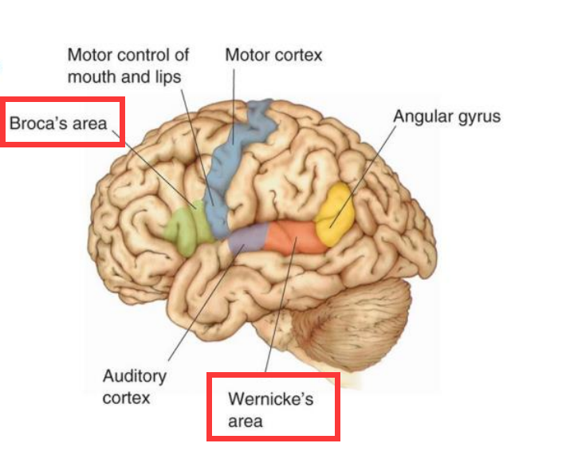
- 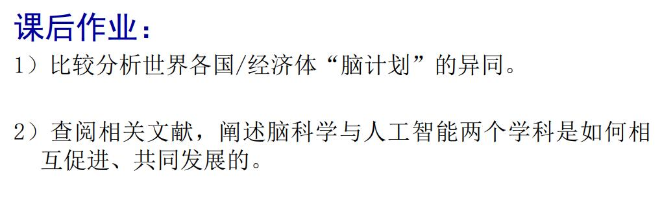
- 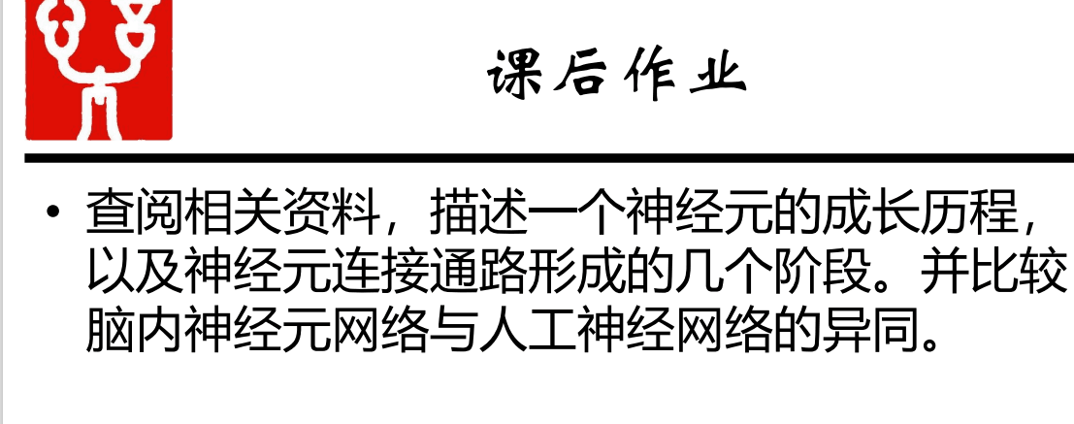
- 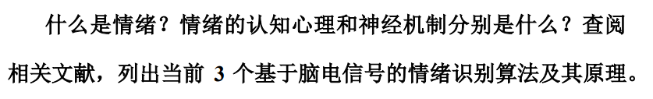
- 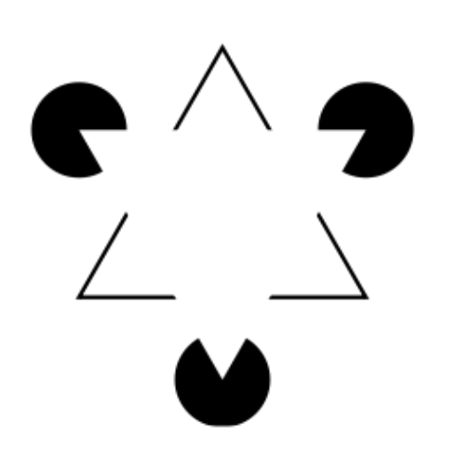设计算法识别图中的三角形，写出伪代码和文字说明。
- 先分析设计一个“中文书写脑机接口系统”的挑战性和可行解决思路及方法，再给出整体框架设计流程图。（非作业题目）

